1) Photographie de la maquette | 2) Identifier les éléments
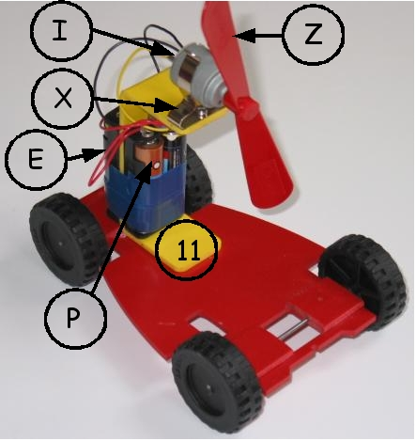
  11
  Z
  X
  P
  I
  G | Interrupteur
  E
  Repère | Désignation
(Vocabulaire à utiliser : support moteur, clip moteur, interrupteur, moteur, coupleur de piles , piles, hélice)
3) Complétez le circuit de distribution de l'énergie en indiquant le nom des éléments :

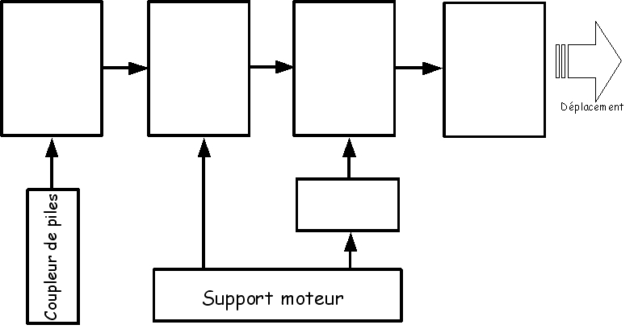
4) Analyse du fonctionnement de la maquette
applique-toi en rédigeant tes réponses sous forme de phrases et sans faute d'orthographe !

- Quelle est la source d'énergie ?

- Comment est distribué l'énergie ? (Repérer les éléments qui transmettent, régulent l'énergie jusqu'au moteur)

- Expliquez le rôle du moteur dans la transformation de l'énergie.

- Expliquez le rôle de l'hélice (transmission de l'énergie). (Consultez le mot hélice dans le dictionnaire).

- Cette solution est-elle polluante ? Y a t-il des déchets de créer ? Comment remédier à ce problème

